- Tu ajoutes une note dans ta mise en plan en y ajoutant la propriété qui t'intéresse et associée à une vue (par exemple le nom de la configuration : $PRPVIEW:"SW-Nom de la configuration (Configuration Name)") avec l'icône ci-dessous
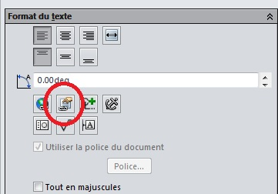
- Dans le menu latéral, va dans "Bibliothèque de conception"
Créer un nouveau dossier si nécessaire (exemple : Note)
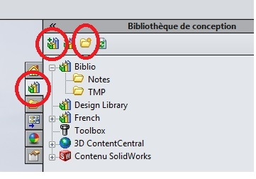
- Choisir l'icône Ajouter à la bibliothèque
- Ajoute la note dans la boite de dialogue et choisis son emplacement.
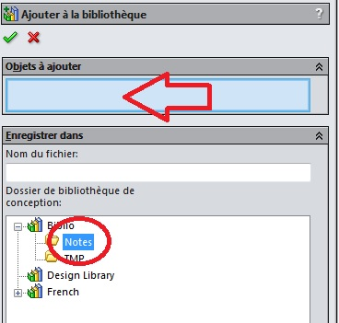
- Ensuite, dans n'importe quelle mise en plan, tu peux ouvrir le menu latéral et avec un cliquer-glisser importer ta note ou tu veux.

